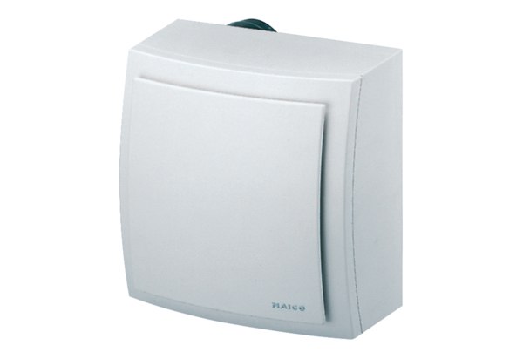Wentylator natynkowy ER-AP 60 FOpakowanie jednostkowe: 1 sztukaAsortyment: B
Numer artykułu: 0084.0152Producent: MAICO

